Zomrel futbalový obetavec Kvetoslav Greguška
Vydané 14.10.2020 o 19.21, autor Ján Král
Smutná správa prišla z futbalového prostredia. Vo veku 55 rokov v stredu 14. októbra popoludní zomrel bývalý futbalista, funkcionár a tréner Kvetoslav Greguška. Jeho futbalový život sa spája so Siladicami, Šúrovcami a v poslednom období aj s Hlohovcom.
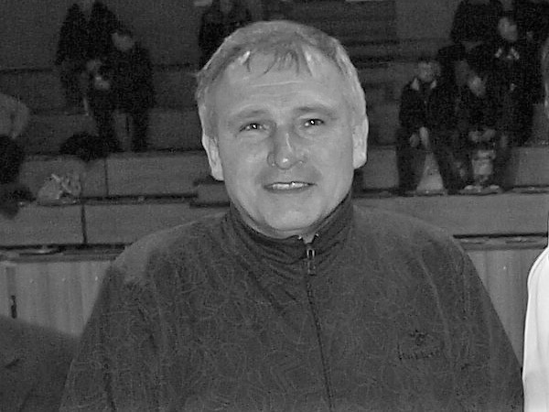
Kvetoslav Greguška už žiaľ nie je medzi nami. Foto: Ján Král
Rodák zo Siladíc bol veľký futbalový nadšenec. Vo svojej obci najprv roky hrával, potom bol asi desaťročie prezidentom klubu, neskôr mal na starosti žiakov a potom aj dorast v susedných Šúrovciach.

Potom ako skončil FC Horses, sa vrátil do Siladíc, kde trénoval dorastencov súbežne s družstvami Hlohovca U17 a U19.
"Budeme si ho pamätať ako ohromného obetavca, ktorý robil pre futbal strašne veľa. Ťažko by som v mysli hľadal človeka, ktorý sa tak vložil pre futbal ako on. Po robote riešil zvyšných dvanásť hodín tento šport. Vedel byť aj impulzívny, ale vždy to zostalo len vo futbalovej rovine," vraví Siladičan Peter Varga, ktorý s Greguškom ako vtedy ešte mladý dorastenec hrával.
"Jeho nasadenie pre futbal vystihuje spomienka z mojich mladých čias. Jaro Lacko, Vlado Hábel, Jožo Trnovec, Braňo Fančo a ja sme spolu s Kvetom chodievali hrávať svojho času aj štyri interligové stretnutia za deň a on nás rozvážal autom. Začali sme v Siladiciach, išli sme potom do Brestovian, následne do Šúroviec a poobede sme sa ešte vrátili na ďalší zápas do Šúroviec. Nebyť jeho zanietenia, toto by možné nebolo," povedal Varga.
"Zomrel posledný mohykán," dodal.

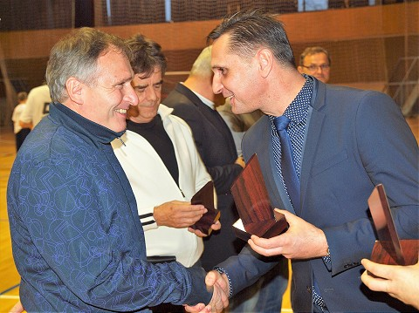
V januári 2016 Kvetoslavovi Greguškovi gratulovali k životnému jubileu predstavitelia Oblastného futbalového zväzu Trnava. Na fotografii s predsedom ObFZ Vladimírom Hrachom. Foto: Ján Král
Kvetoslav Greguška ešte 20. septembra viedol dorast Siladíc v dueli s Nedožermi-Brezanmi. Zverenci mu urobili víťazstvom 5:2 radosť. O týždeň už zápas pre zhoršený zdravotný stav vynechal.
"Bol abstinent, nefajčil, nepamätám si, že by bol chorý. Hovoril mi, že 20 rokov nebol práceneschopný. Roky mal astmu, iné problémy sa mu vyhýbali. Pravidelne sme boli v kontakte, keď musel ísť do trnavskej nemocnice pre podlomené zdravie, nechcel som tomu veriť. Posledné dni už mal vypnutý telefón, keď sa ku mne dostala informácia o jeho skone, stiahlo mi hrdlo a vyhŕkli slzy," povedal futbalový rozhodca Oblastného futbalového zväzu Trnava Daniel Ondriga, ktorý bol s Greguškom osobný priateľ.
"Kamaráta, akým bol Kveto, som vo futbale nemal. Spolu sme si volávali takmer denne, poznal som ho 17 rokov. Bol svojský človek, čo si myslel, povedal. Konal tak, ako mu srdce hovorilo, bol však za správne veci. Vnímal som ho ako svojho druhého otca. Keď bol niekedy sklamaný z futbalu, vravel, že po päťdesiatke to zabalí. Potom to tvrdil zase pri inej príležitosti. Vždy som sa len pousmial a povedal mu, že bude robiť futbal doživotne."
Na svojho kamaráta si zachová len príjemné spomienky. "Z hľadiska oblastného futbalu mal obrovský prehľad. Archivoval si mnohé veci. Doma mal čierny kufrík, v ktorom mal zdokumentovaný futbalový život aj dvadsať rokov dozadu. Rôzne zápisy o stretnutí, výstrižky, dokonca aj staré registračky niektorých hráčov spred dlhých rokov," povedal Ondriga.
"Svet prišiel o skvelého človeka, bude mi neskutočne chýbať," doplnil s gučou v hrdle.
Termín poslednej rozlúčky s Kvetoslavom Greguškom momentálne nie je známy.
Česť jeho pamiatke.

